**Manual de Usuario**

**Página WEB**

**“SOCIEDAD CORREA CORREA”**

## Acceso a la pagina web

Para Ingresar a la pagina web debe ingresar al siguiente enlace: <https://www.sociedadcorreacorrea.somee.com/>

## Acceso

Para acceder a al software deberá de iniciar sesión con las credenciales que se les entregaron, una vez ingresado saldrá un mensaje de bienvenido con el nombre de usuario le da a aceptar y listo está en el menú principal.

Se mostrará la siguiente vista

Donde se podrá iniciar sesión y se redirigirá a la siguiente vista dependiendo del tipo de usuario que inicie sesión.

## Vista del trabajador

Esta es la vista que vista del trabajador al momento de iniciar sesión

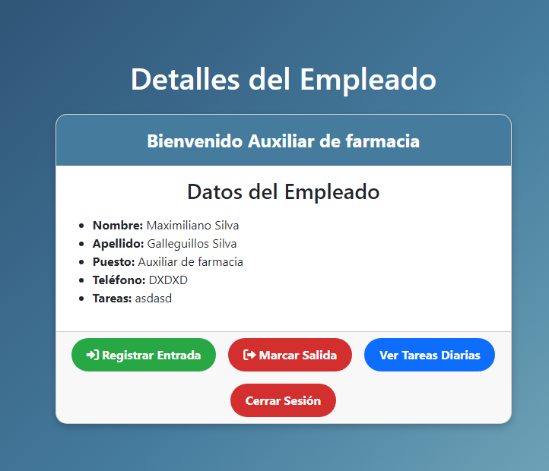

Donde se podrán visualizar los botones de:

* Registrar entrada: Este botón marcara la hora de entrada del trabajador con su respectiva id y ubicación de donde inicia sesión.
* Marcar salida: Este botón marcara la hora de salida del trabajador con su respectiva id y ubicación de donde inicia sesión.
* Ver tareas Diarias: Lo llevara al apartado de visualizar las tareas diarias que le asignaron al trabajador.
* Cerrar sesión: Cerrará la sesión y volverá a la página de inicio.

## Apartado Tareas diarias

### Vista del administrador



Al momento de iniciar sesión como “Administrador” se mostrara la siguiente vista

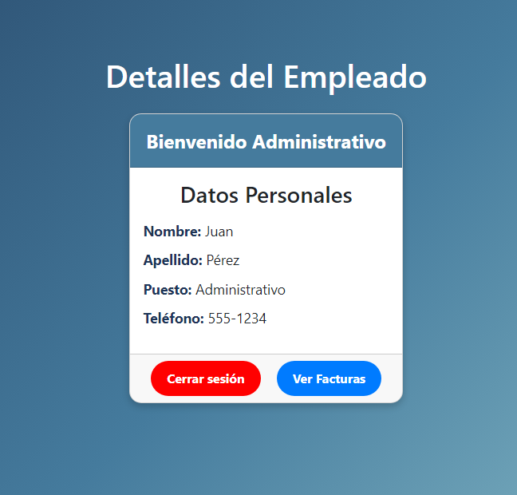

Donde se podrán visualizar los botones de:

* Cerrar sesión: Cerrará la sesión y volverá a la página de inicio.
* Ver facturas: Lo llevara al apartado de visualizar las facturas ingresadas al sistema desde el software de escritorio.

### Visualizar datos de las facturas

En este apartado se visualizarán los datos de las facturas que fueron ingresadas previamente en el software con los datos de: Rut emisor, Comuna, Ciudad, Fecha de emisión, Fecha de vencimiento, Cantidad, Total, Estado, Rut Vendedor, Giro Vendedor y días restantes.

